《密评备案信息表》使用说明

注：考虑到表格当前的自动检查规则可能无法穷举所有异常，若遇到极个别单元格提示填写错误，但经核实确实已按要求正确填写的情况，请正常提交并向管理部门提醒说明，便于进一步完善表格检查机制。

《密评备案信息表》的填表方一般为网络与信息系统运营者。

《密评备案信息表》中部分单元格在填写数据后自动会进行检查（注意：需要启用Excel宏）。全部信息填写无误时，“数据检查说明”显示“目前未发现数据有效性问题！”。信息填写错误时，“数据检查说明”显示具体错误说明，具体情况见下文。

## 备案日期

（1）填写错误示例

备案日期填写格式错误时，单元格底色变红，数据检查说明显示“【备案日期】日期格式不符合YYYYMMDD（例如20250701）或填入的日期不存在！”。

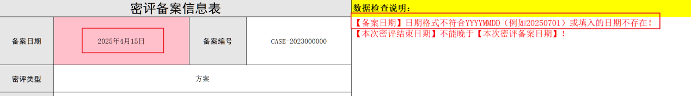

（2）填写正确示例

备案日期填写正确时，显示如下图。

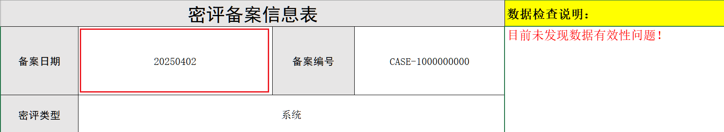

## 备案编号

（1）填写错误示例

备案编号填写格式错误时，单元格底色变红，数据检查说明显示“【本次备案编号】格式不符合要求，应为CASE-10位数字！”。

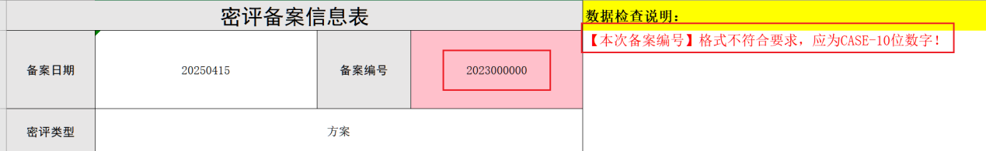

（2）填写正确示例

备案编号填写正确时，显示如下图。

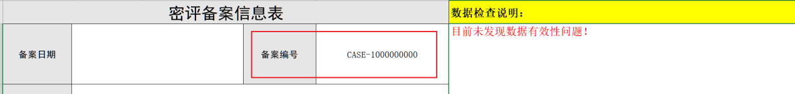

## 密评类型

（1）填写错误示例

1）密评类型为空白时，数据检查说明显示“【密评类型】输入或粘贴的值与下拉选项不一致（超出了下拉选项值范围）！”。

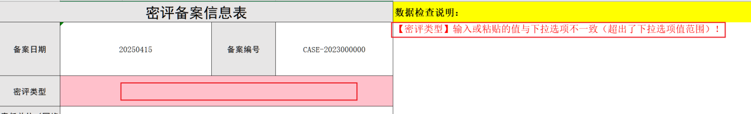

2）密评类型选择的选项与密评结果不对应时（如密评类型选择“系统”，密评结果选择“通过”），数据检查说明显示“【密评类型】与【密评结果】不对应！”。

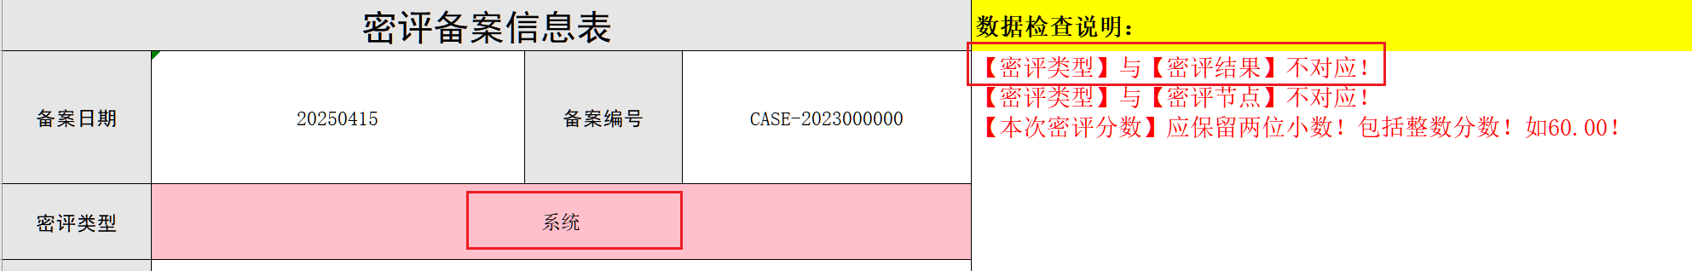

3）密评类型自行填写，未从提供选项中选择时，将弹窗报错。

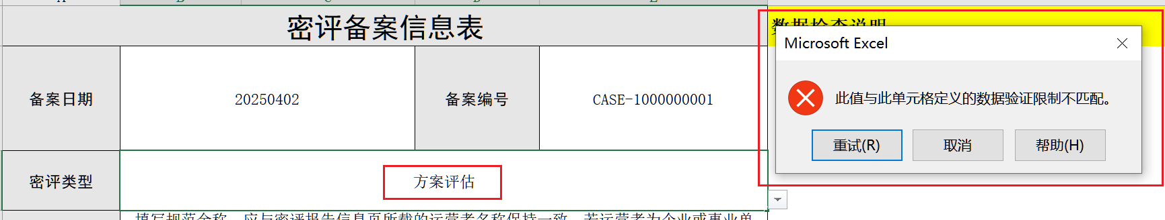

（2）填写正确示例

密评类型选择正确时，显示如下图。

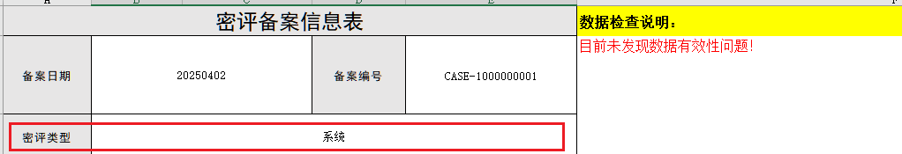

## 责任单位（网络运营者）性质

（1）填写错误示例

责任单位（网络运营者）性质自行填写，未从提供选项中选择时，将弹窗报错。

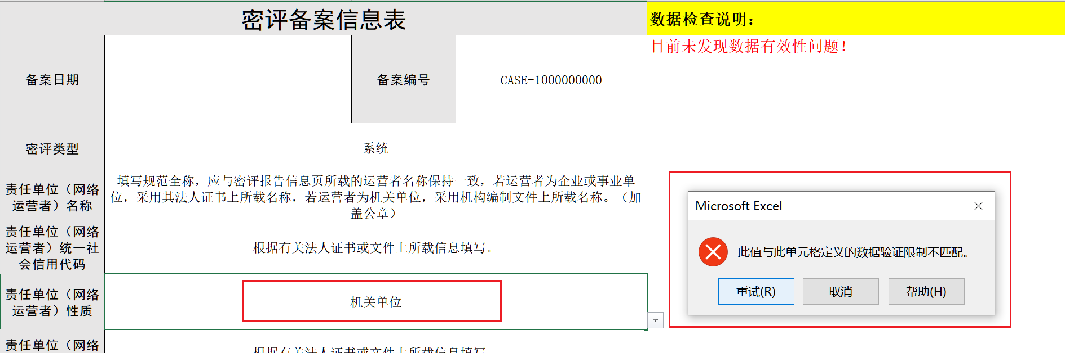

（2）填写正确示例

责任单位（网络运营者）性质从提供选项中选择时，显示如下图。

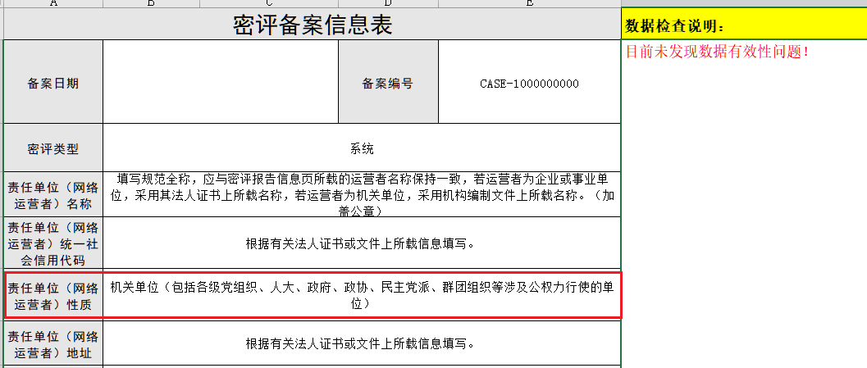

## 网络与信息系统所在地

（1）填写错误示例

网络与信息系统所在地填写格式错误时，数据检查说明显示“【网络与信息系统所在地】不符合规范要求！精确到县级行政区，如北京市海淀区。”

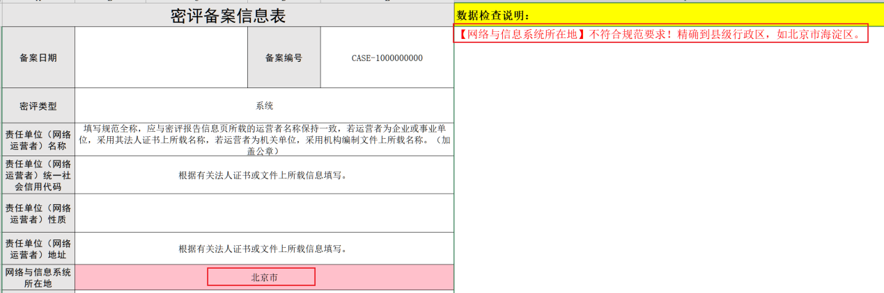

（2）填写正确示例

网络与信息系统所在地填写正确时，显示如下图。

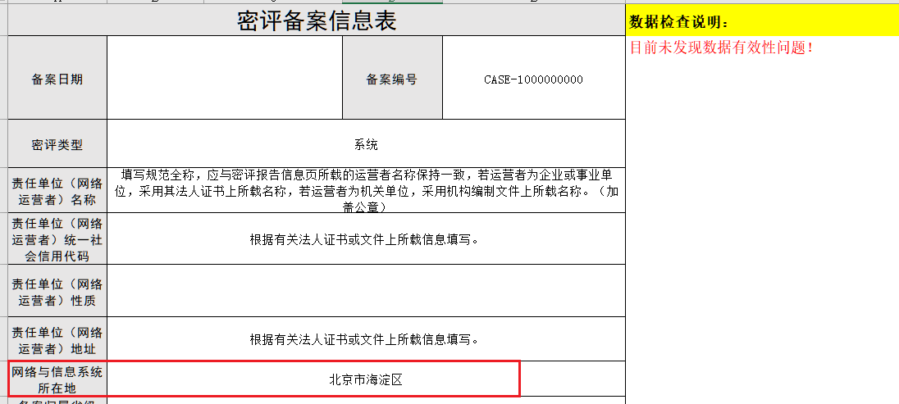

## 备案归属省级密码管理部门

（1）填写错误示例

备案归属省级密码管理部门自行填写，未从提供选项中选择时，将弹窗报错。

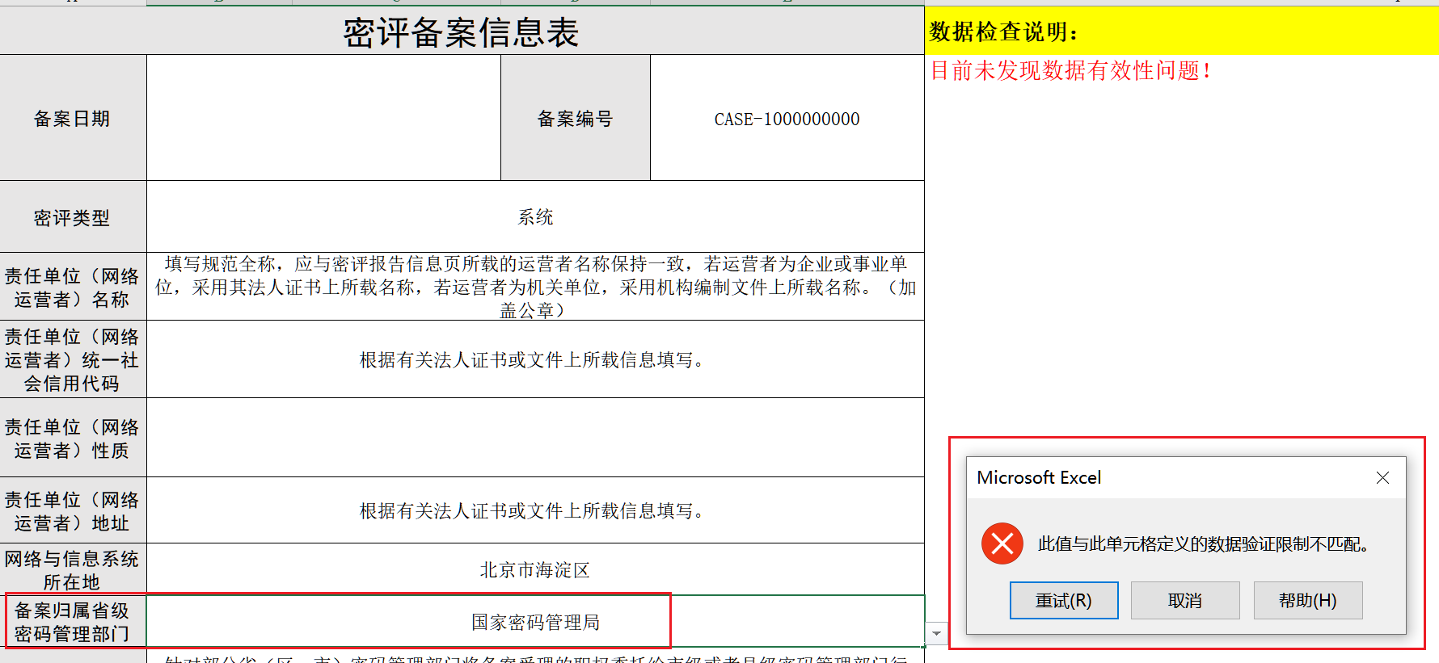

（2）填写正确示例

备案归属省级密码管理部门从提供选项中选择时，显示如下图。

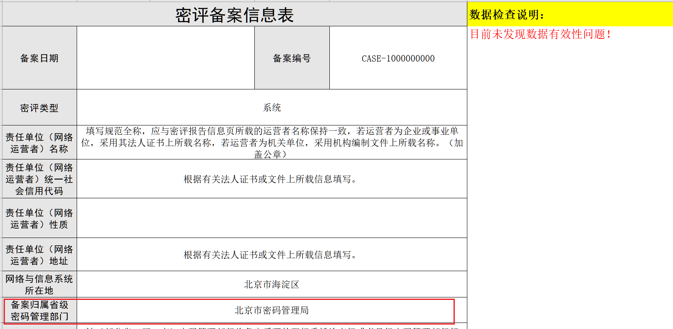

## 系统分类

（1）填写错误示例

系统分类自行填写，未从提供选项中选择时，将弹窗报错。

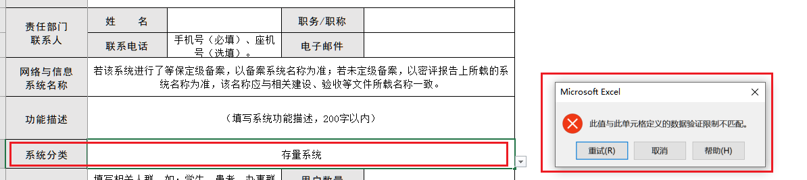

（2）填写正确示例

系统分类从提供选项中选择时，显示如下图。

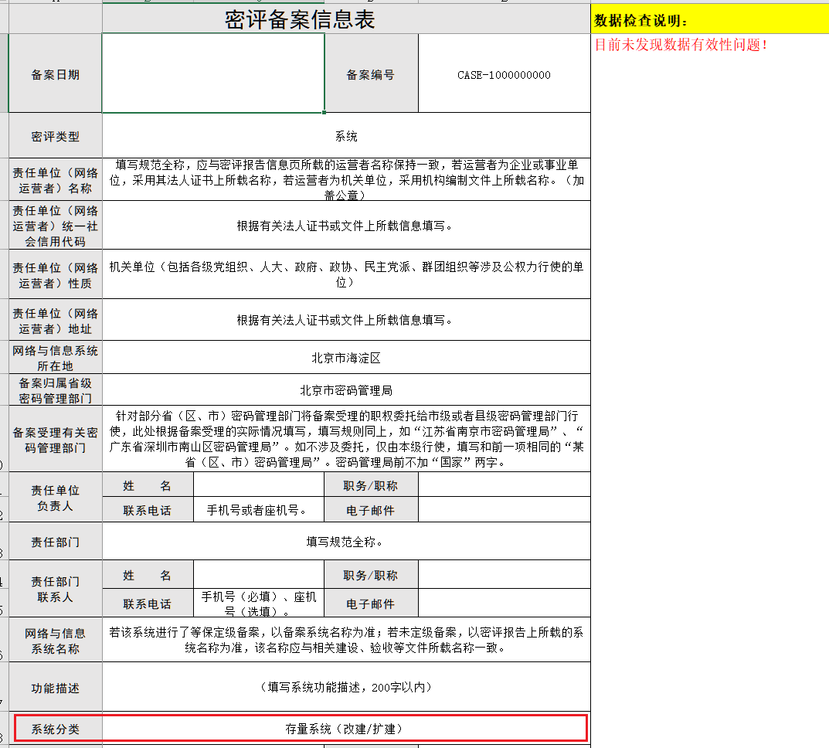

## 用户数量

（1）填写错误示例

用户数量填写格式错误时，单元格底色变红，数据检查说明显示“【用户人数】需保留两位小数！”。

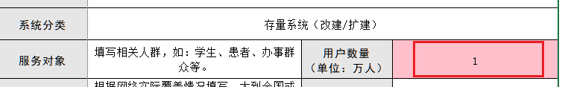

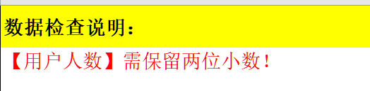

（2）填写正确示例

用户数量填写正确时，显示如下图。

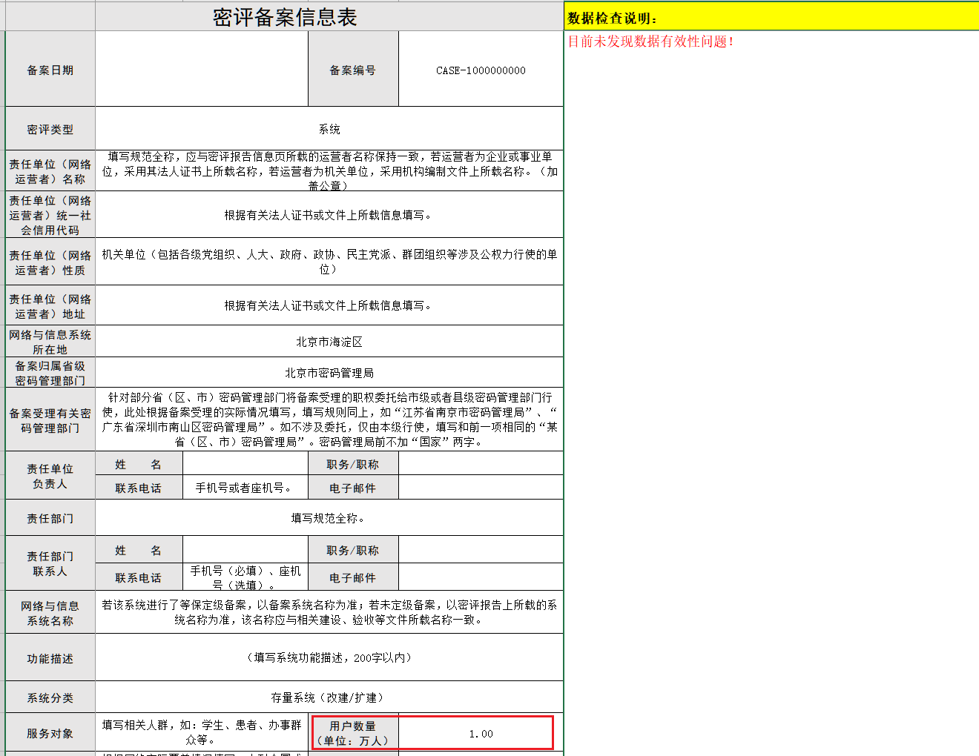

## 依托的网络类型

（1）填写错误示例

依托的网络类型自行填写，未从提供选项中选择时，将弹窗报错。

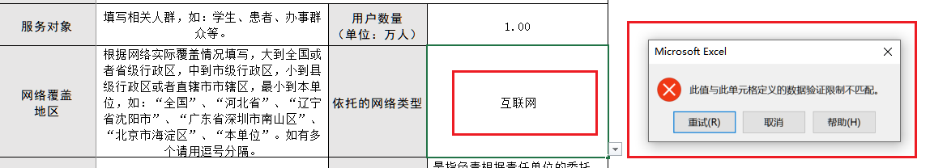

（2）填写正确示例

依托的网络类型从提供选项中选择时，显示如下图。

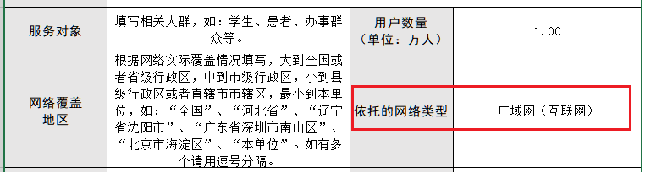

## 投入运行日期

（1）填写错误示例

投入运行日期填写格式错误时，单元格底色变红，数据检查说明显示“【投入运行日期】日期格式不符合YYYYMMDD（例如20250701）或填入的日期不存在！”

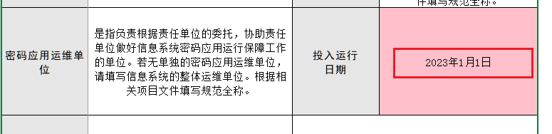

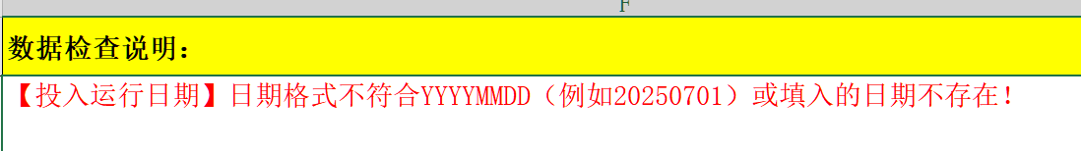

（2）填写正确示例

投入运行日期填写正确时，显示如下图。

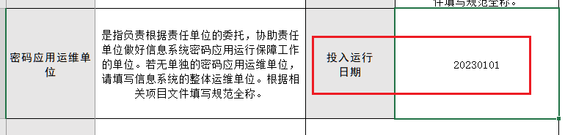

## 行业领域

（1）填写错误示例

行业领域自行填写，未从提供选项中选择时，将弹窗报错。

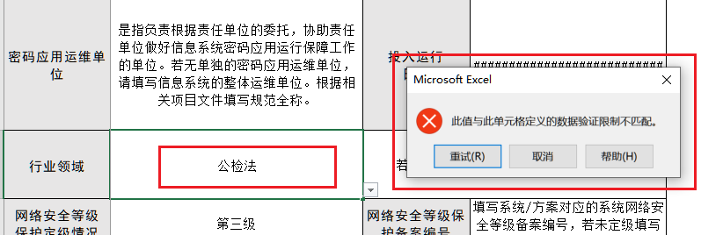

（2）填写正确示例

行业领域从提供选项中选择时，显示如下图。

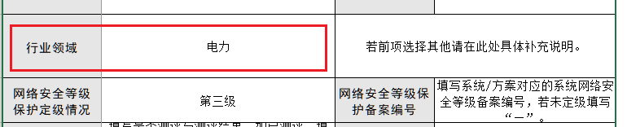

## 网络安全等级保护定级情况

（1）填写错误示例

网络安全等级保护定级情况自行填写，未从提供选项中选择时，将弹窗报错。

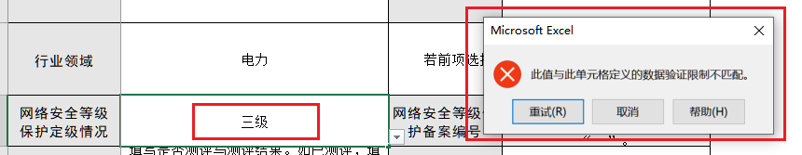

（2）填写正确示例

网络安全等级保护定级情况从提供选项中选择时，显示如下图。

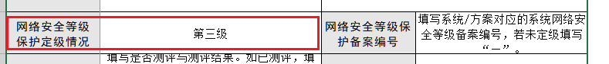

## 等保测评日期

（1）填写错误示例

测评日期填写格式错误时，单元格底色变红，数据检查说明显示“【等保测评日期】日期格式不符合YYYYMMDD（例如20250701）或填入的日期不存在！”。

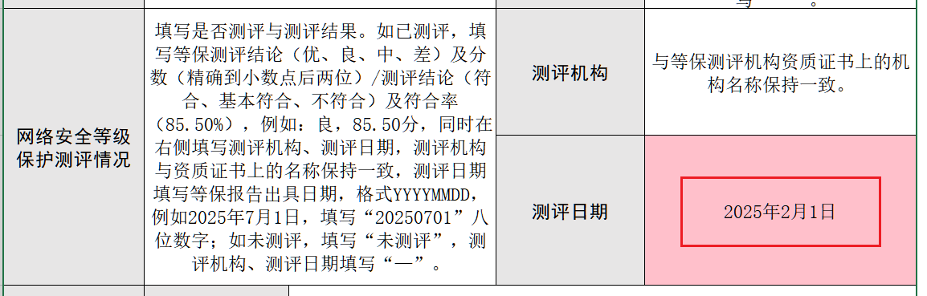

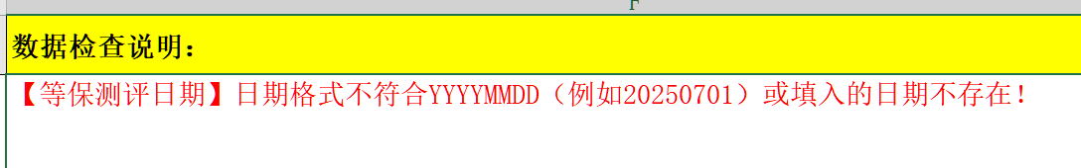

（2）填写正确示例

测评日期填写正确时，显示如下图。

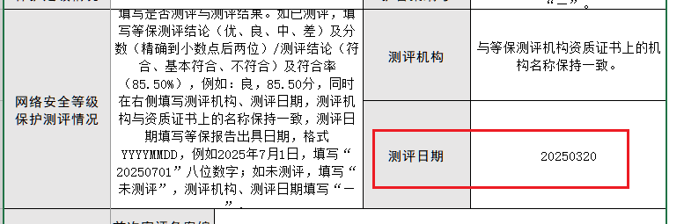

## 前次密评开展情况

### 前次密评备案编号

（1）填写错误示例

有前次密评时，前次密评备案编号填写格式错误时，单元格底色变红，数据检查说明显示“【前次密评备案编号】格式不符合要求，应为CASE-10位数字！”。

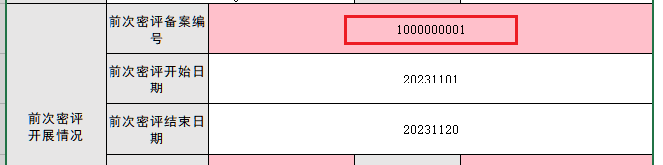

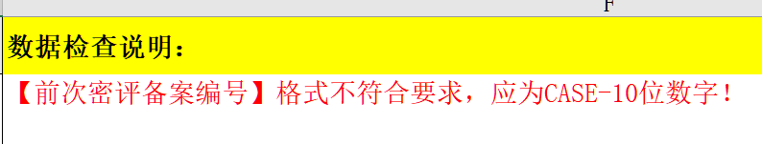

（2）填写正确示例

1）无前次密评时，填写正确时，显示如下图。

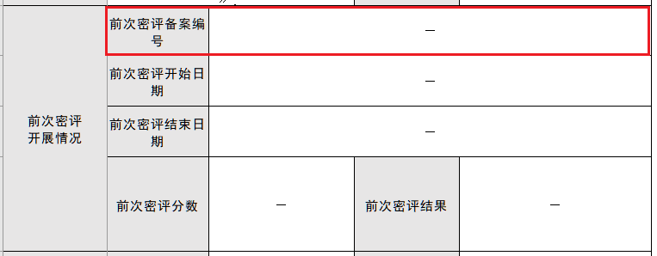

2）有前次密评时，填写正确时，显示如下图。

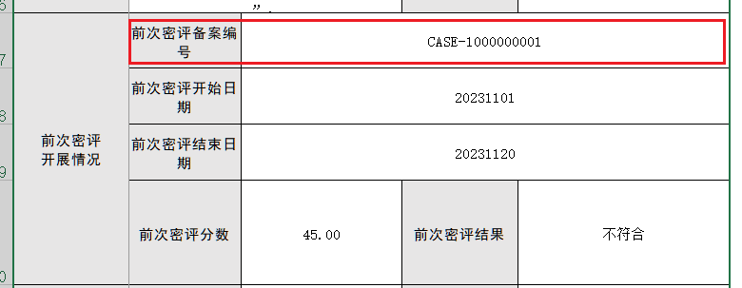

### 前次密评开始日期、前次密评结束日期

（1）填写错误示例

1）前次密评开始日期晚于前次密评结束日期时，单元格底色变红，数据检查说明显示“【前次密评开始日期】不能晚于【前次密评结束日期】”。

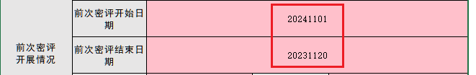

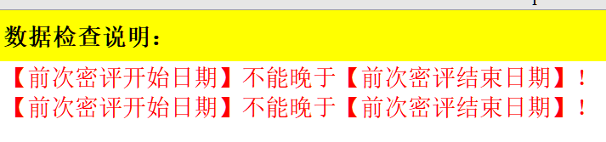

2）前次密评开始日期、前次密评结束日期填写格式错误时，单元格底色变红，数据检查说明显示“【前次密评开始/结束日期】日期格式不符合YYYYMMDD（例如20250701）或填入的日期不存在！”。

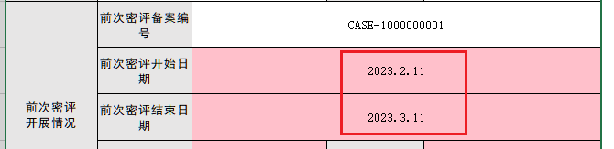

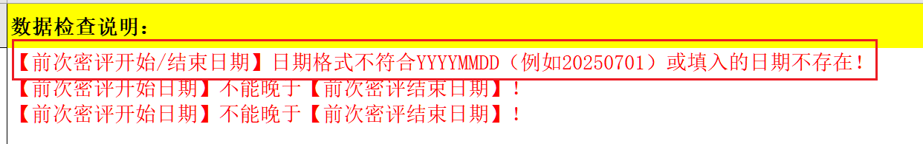

（2）填写正确示例

1）无前次密评时，填写正确时，显示如下图。



2）有前次密评时，填写正确时，显示如下图。

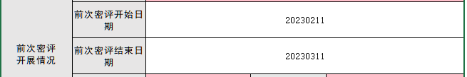

### 前次密评分数、前次密评结果

（1）填写错误示例

1）前次密评分数填写格式错误时，单元格底色变红，数据检查说明显示“【前次密评分数】如果有分数，应保留两位小数！包括整数分数！如60.00！”。

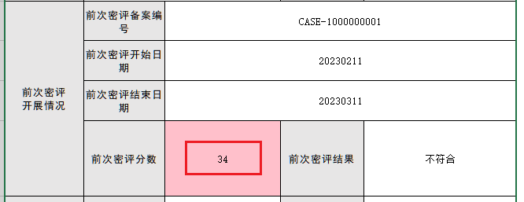

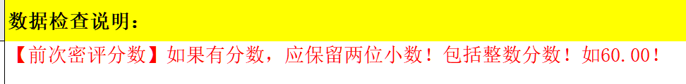

2）当密评类型选择“方案”时，如果前次密评结果选择“基本符合”或“不符合”，数据检查说明显示“【前次密评分数】与【前次密评结果】不匹配！”；当密评类型选择“系统”时，如果前次密评结果选择“通过”或“不通过”，数据检查说明显示“【前次密评分数】与【前次密评结果】不匹配！”

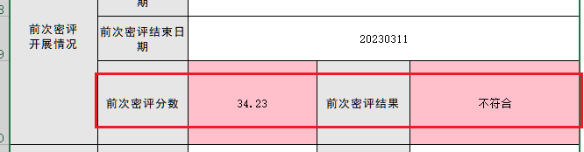

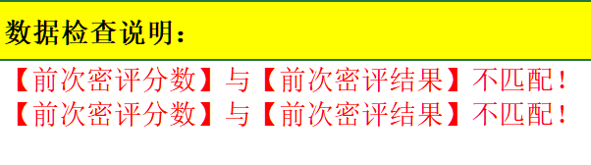

3）当密评类型与密评结果对应，但密评分数与密评结果不匹配时（如密评分数小于60分，密评结果选择“通过”/“基本符合”），单元格底色变红，数据检查说明显示“【前次密评分数】与【前次密评结果】不匹配！”。

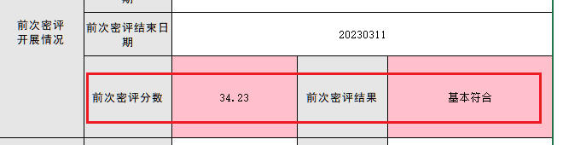



（2）填写正确示例

1）无前次密评时，填写正确时，显示如下图。

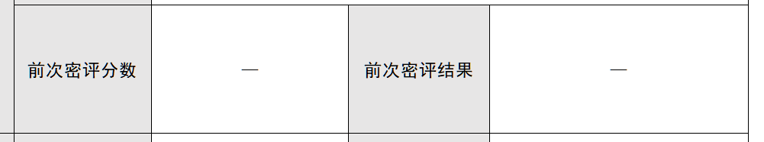

2）有前次密评时，填写正确时，显示如下图。

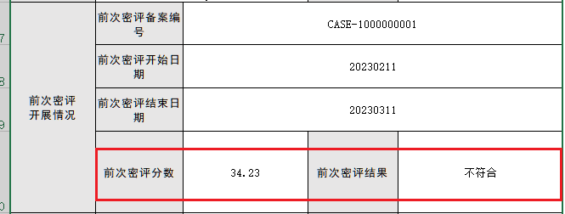

## 本次密评工作信息

### 是否首次密评

（1）填写错误示例

是否首次密评自行填写，未从提供选项中选择时，将弹窗报错。

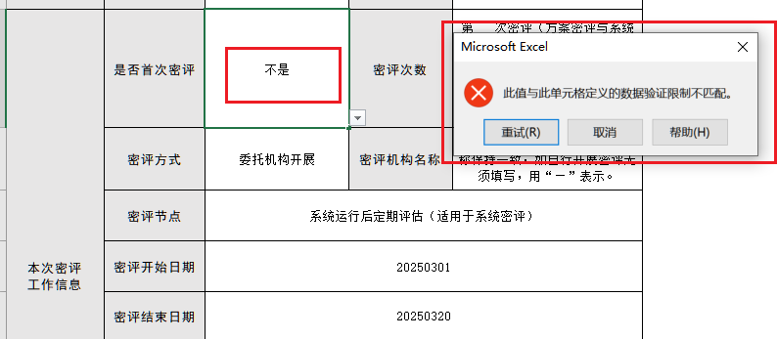

（2）填写正确示例

是否首次密评从提供选项中选择时，显示如下图。

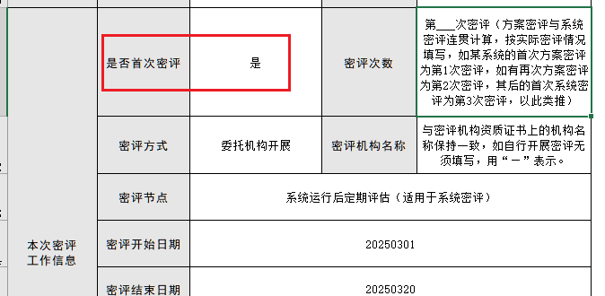

### 密评方式

（1）填写错误示例

密评方式自行填写，未从提供选项中选择时，将弹窗报错。

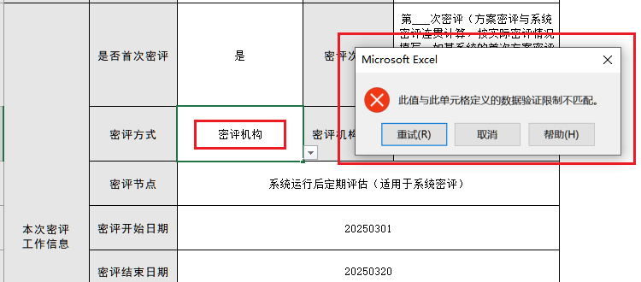

（2）填写正确示例

密评方式从提供选项中选择时，显示如下图。

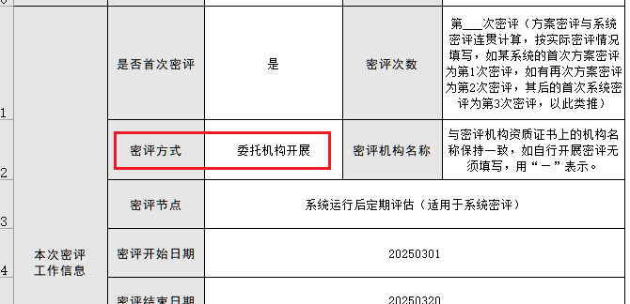

### 密评节点

（1）填写错误示例

密评节点自行填写，未从提供选项中选择时，将弹窗报错。

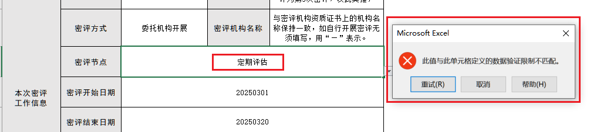

（2）填写正确示例

密评节点从提供选项中选择时，显示如下图。

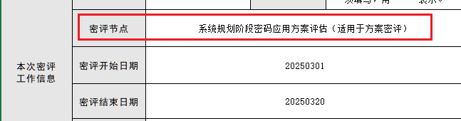

### 密评开始日期、密评结束日期

（1）填写错误示例

1）密评开始日期晚于密评结束日期时，密评开始日期单元格底色变红，数据检查说明显示“【本次密评开始日期】不能晚于【本次密评结束日期】！”。

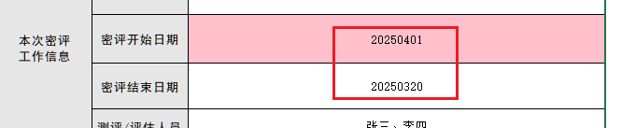

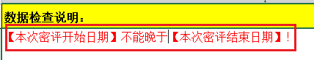

2）密评开始日期或密评结束日期填写格式错误时，单元格底色变红，数据检查说明显示“【本次密评开始日期】日期格式不符合YYYYMMDD（例如20250701）或填入的日期不存在！”。

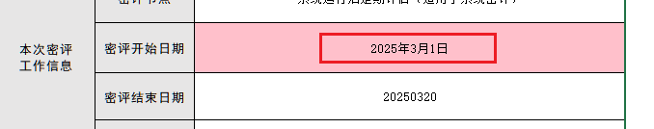

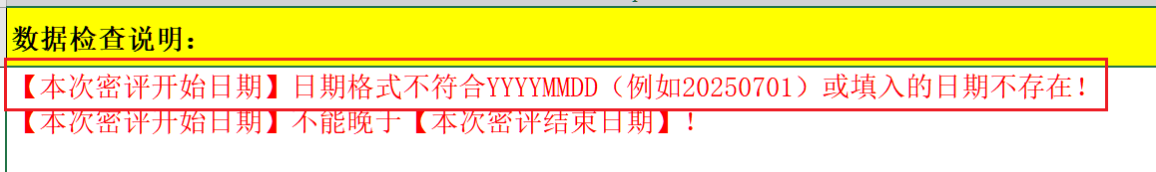

（2）填写正确示例

密评开始日期/密评结束日期填写正确时，显示如下图。

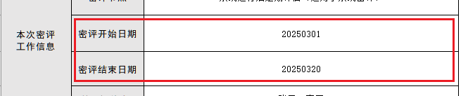

### 测评/评估人员

（1）填写错误示例

测评/评估人员填写格式错误时，单元格底色变红，数据检查说明显示“【测评/评估人员】格式不符合要求，未用中文顿号、隔开人员姓名！”。

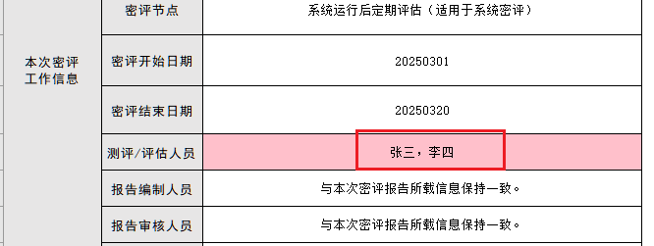

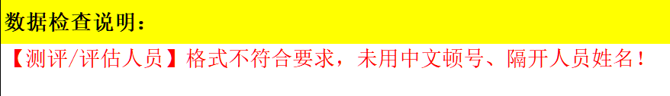

（2）填写正确示例

测评/评估人员填写正确时，显示如下图。

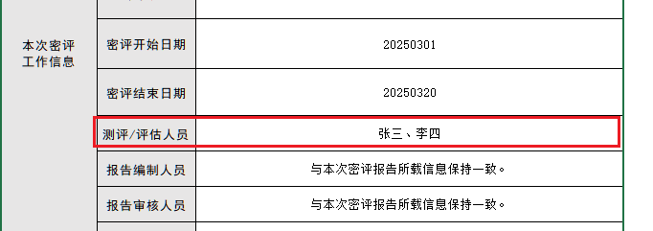

### 收费金额

（1）填写错误示例

收费金额填写格式错误时，单元格底色变红，数据检查说明显示“【收费金额】需保留两位小数！”。

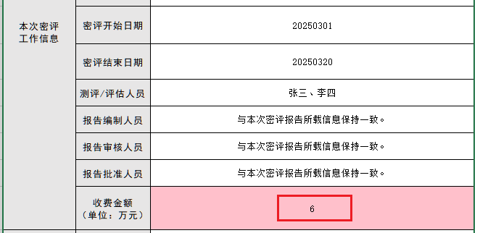

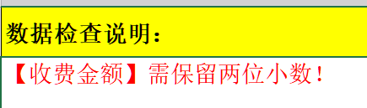

（2）填写正确示例

收费金额填写正确时，显示如下图。

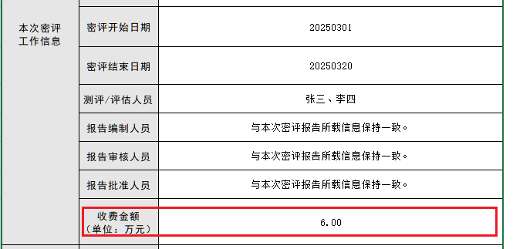

## 系统部署情况

### 是否云上部署

（1）填写错误示例

是否云上部署自行填写，未从提供选项中选择时，将弹窗报错。

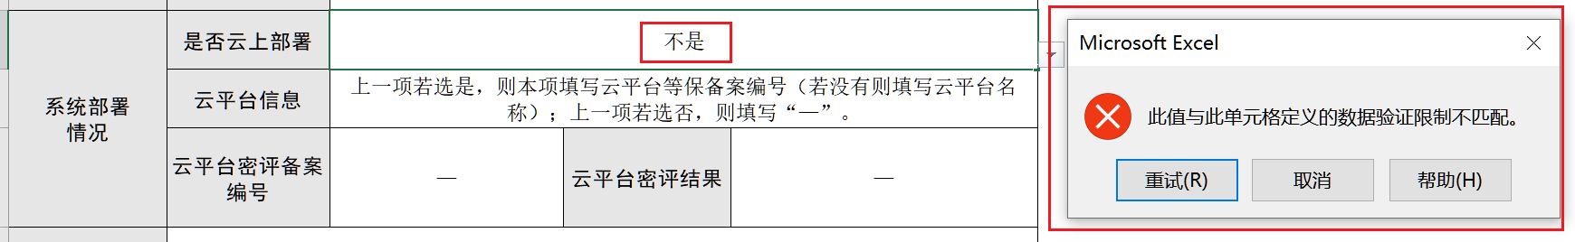

（2）填写正确示例

是否云上部署从提供选项中选择时，显示如下图。

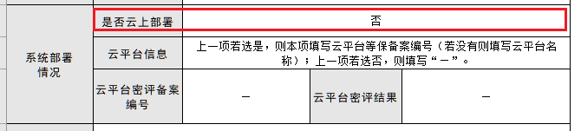

### 云平台备案编号、云平台密评结果

（1）填写错误示例

1）系统为云上部署时，云平台备案编号填写格式错误时，单元格底色变红，数据检查说明显示“【云平台密评备案编号】格式不符合要求，应为CASE-10位数字！”。

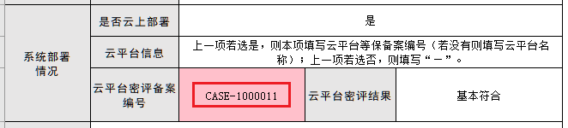

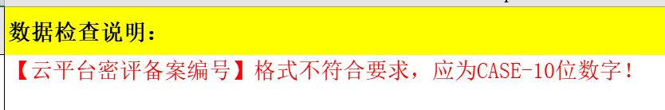

2）系统非云上部署时，云平台备案编号、云平台密评结果填写或选择内容不为“—”时，单元格底色变红，数据检查说明显示“【云平台密评备案编号】格式不符合要求，应为CASE-10位数字！”。

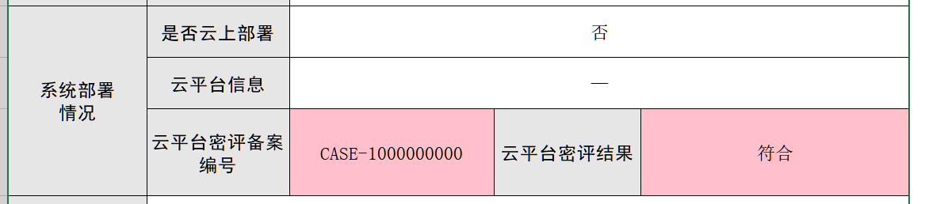

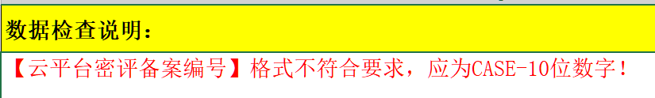

（2）填写正确示例

1）系统为云上部署时，云平台备案编号、云平台密评结果填写正确时，显示如下图。

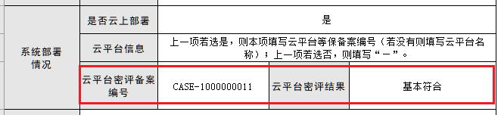

2）系统非云上部署时，云平台备案编号、云平台密评结果填写或选择正确时，显示如下图。

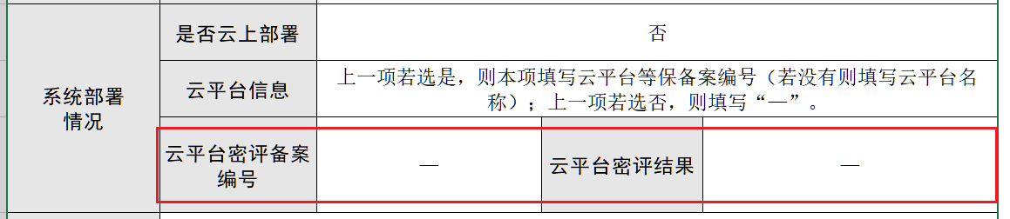

## 密评结论及整改计划

### 密评分数、密评结果

（1）填写错误示例

1）密评类型选择“系统”时，密评结果选择“通过”或“不通过”（或密评类型选择“方案”时，密评结果选择“符合”“基本符合”或“不符合”），单元格底色变红，数据检查说明显示“【密评类型】与【密评结果】不对应！”及“【本次密评分数】与【本次密评结果】不匹配！”。

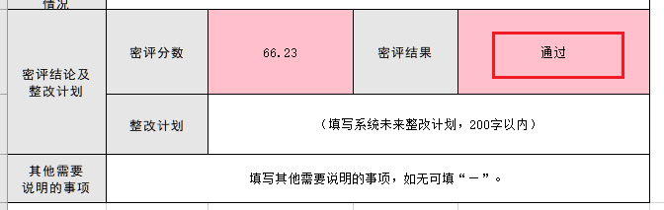

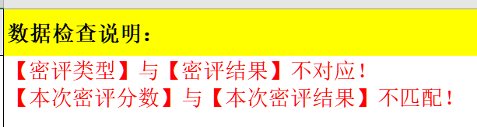

2）当密评类型与密评结果对应，但密评分数与密评结果不匹配时（如密评分数小于60分，密评结果选择“通过”/“基本符合”），单元格底色变红，数据检查说明显示“【本次密评分数】与【本次密评结果】不匹配！”。

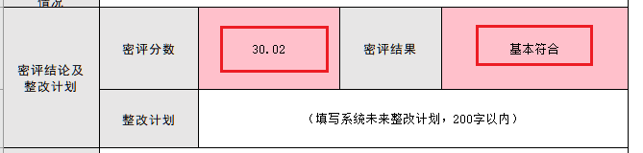

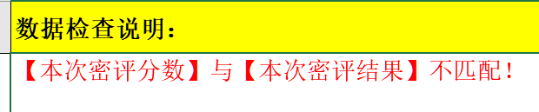

（2）填写正确示例

1）系统密评密评分数、密评结果填写正确时，显示如下图。

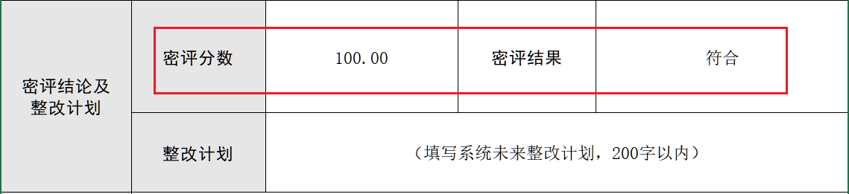

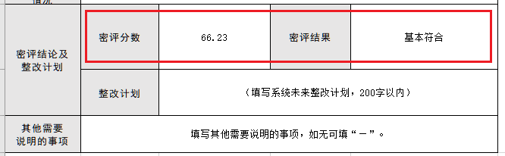

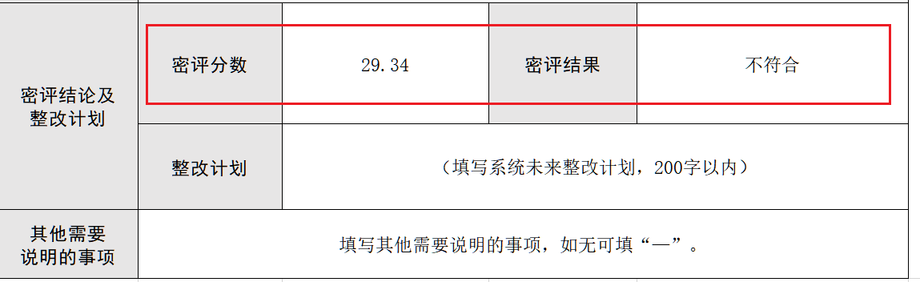

2）方案密评密评分数、密评结果填写正确时，显示如下图。

